|  |  |
| --- | --- |
| ***Cinématique : Modélisation, prévision et vérification du comportement cinématiques des systèmes. Loi E/S*** | |
| *Objectifs du TP* | * **Effectuer une analyse cinématique du mouvement de balayage et comparer modèle théorique et simulation** * **Vérifier une performance du cahier des charges** |
| *Support* | C:\WINDOWS\TEMP\\msotw9_temp0.jpg |
| *Documents* |  |
| *A rendre* | * ***Document réponse*** |

# Présentation

Un système d'essuie-glace classique balaye une portion circulaire de pare-brise. De plus un système classique ne possède que deux vitesses de balayage.

Trajectoire du balai système amélioré

Trajectoire du balai "système classique

L'essuie-glace à balayage amélioré MERCEDES, est un système éprouvé de haute qualité permet au balai de couvrir plus de 85% de la surface du pare-brise en modifiant sa trajectoire.

Pour ne pas gêner le conducteur, dans le cas de faibles précipitations, le système à balayage amélioré possède en plus le mode "intermittent" (INT) dont la durée est réglable par le conducteur.

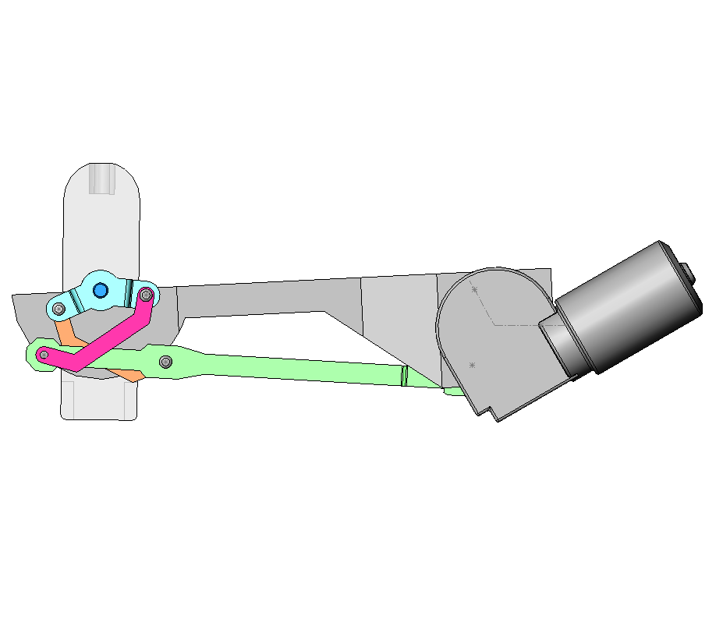Le principe est d’élaborer une surface d’essuyage « rectangulaire » grâce à deux transformations de mouvement successives :

* 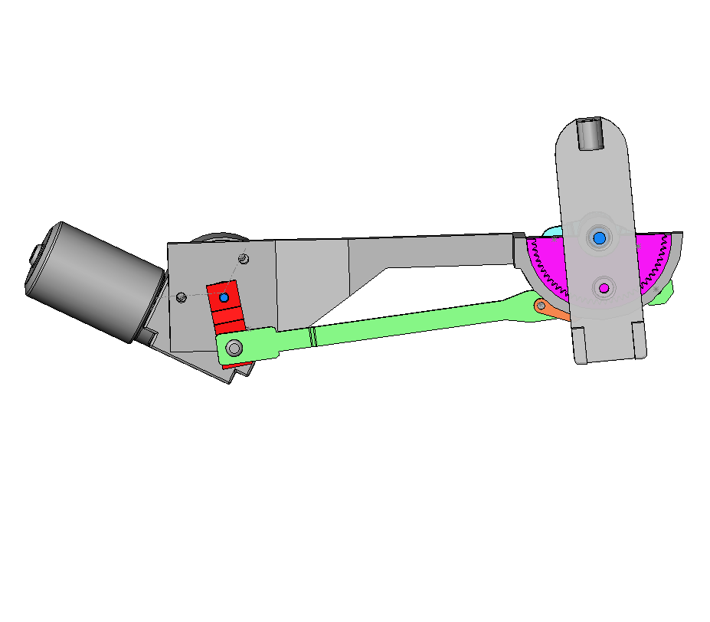Une première partie gère la rotation alternative d’un balancier par rapport à la voiture. Ce mécanisme est un mécanisme classique utilisé sur toutes les solutions à essuie-glace central. Dans le cas général, le balancier est alors directement le porte balai.
* Une partie supplémentaire, qui se rajoute au mécanisme traditionnel, gère la sortie du porte balai et de son balai par rapport au balancier.

|  |  |
| --- | --- |
| Problématique |  |
| Les systèmes d’essuie-glace classiques permettent un balayage limité du pare-brise. On souhaite étudier quelles solutions de transformation de mouvement ont été adoptées pour réaliser un balayage amélioré.  D’autre part, le cahier des charges impose que l’amplitude de variation de l’essuie-glace, soit de 150°. On souhaite vérifier cette performance annoncée par le constructeur. | |

# Observation du système modélisé

**L’objectif est tout d’abord d’étudier la rotation simple de l’essuie glace. On ne s’occupe donc pas du secteur denté et de la translation du balai.**

* **Ouvrir le fichier ESSUIEGLACE.SLDASM**
* **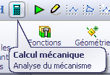Sélectionner l’onglet Méca 3D dans SolidWorks.**
* **Lancer un calcul mécanique.**
* **Après avoir cliqué sur suivant, saisir les champs suivants puis lancer le calcul.**

**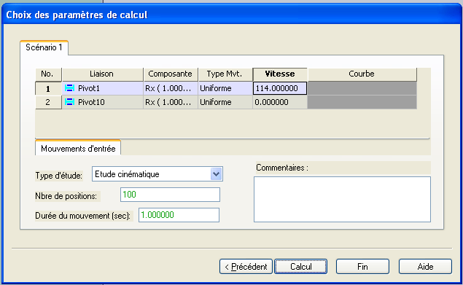**

* 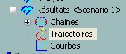Appuyer ensuite sur l’icône  pour visualiser la cinématique du mécanisme.
* En utilisant le menu trajectoires, visualiser la trajectoire suivie par le bout du balai de l’essuie glace.

# 1ière transformation de mouvement

Connaissant la vitesse de rotation de la manivelle 3, nous allons chercher (dans la configuration du document réponse), la vitesse de rotation du balancier 5. Une étude graphique est envisagée. Elle se fera dans le plan de mouvement.

Le document réponse fournit le schéma cinématique plan du mécanisme de rotation. Ce mécanisme transforme le mouvement de rotation continue de la manivelle 3 en mouvement de rotation alternative du balancier 5. Dans le cadre de l’étude plane, toutes les liaisons entre les pièces sont considérées comme des liaisons pivot.

On sait que l’arbre de sortie 3 du motoréducteur a une vitesse de rotation de 114 tr/min.

* En utilisant SolidWorks, déterminer l’échelle du document réponse. Vous pourrez utiliser la fonction mesurer  dans l’onglet évaluer .
* En utilisant le document réponse, montrer que .

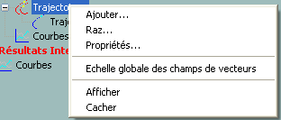L’échelle pour la construction des vitesses adoptée sera de 100 mm pour 0,5 m/s.

* En utilisant SolidWorks, valider ce résultat. Pour cela :
  + Clic droit sur trajectoires, Ajouter
  + Sélectionner Un cercle sur la billette 4

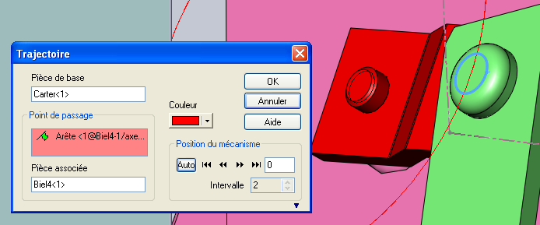

* + Valider par OK
  + Clic droit sur la trajectoire que vous venez de créer
  + Consulter …
  + Sélectionner les vitesses
  + Afficher les courbes (Norme)
  + Valider le résultat de la question précédente.
* Tracer sur le document réponses 1, . On considérera pour cela que la rotation de 3/0 se fait dans le sens trigonométrique.

L’objectif est maintenant de trouver la vitesse du point D appartenant à 5 dans son mouvement par rapport au bâti 0 : afin d’évaluer par la suite .

**Il est impératif de comprendre le théorème des 3 plans glissants présenté en Annexe pour répondre à la suite du sujet.**

* Déterminer une droite sur laquelle se trouve I40. Une justification sur la copie est attendue.
* En s’intéressant au solide 6, déterminer une droite sur laquelle se trouve I54. Une justification sur la copie est attendue.
* En s’intéressant au solide 7, déterminer une autre droite sur laquelle se trouve I54. Une justification sur la copie est attendue. En déduire alors la position exacte de I54.

**Nous connaissons désormais I54.**

* Déterminer une seconde droite sur laquelle doit se trouver I40. Cette droite est bien sûr différente de celle déterminée précédemment.
* A l’aide des questions précédentes, en déduire la position de I40.

**On connaît définitivement I40 et I54.**

* Déterminer graphiquement, en justifiant sur la copie, , en utilisant la composition des vitesses et les résultats précédents. Trouver sa norme en m/s.
* Dans SolidWorks, tracer la trajectoire du point 4, puis visualiser les courbes de vitesses. Donner une méthode permettant de comparer le résultat de la question précédente avec les courbes de vitesses.

# 2ième transformation de mouvement

Le cahier des charges impose que l’amplitude de variation de l’essuie-glace soit de 150°. On cherche à vérifier que la conception du mécanisme le permet.

## Modélisation SolidWorks

L’essuie glace étudié permet d’accroître la surface balayée. Pour visualiser ce comportement il est nécessaire d’ajouter la liaison par engrenage.

* Dans Meca3D, ajouter une liaison engrenage entre le secteur denté et le pignon.

|  |  |  |
| --- | --- | --- |
|  |  |  |

* Sélectionner les deux solides assurant la liaison engrenage
* Sélectionner une surface cylindrique sur le secteur denté (surface extérieure) puis une surface cylindrique sur le pignon (caché les pièces génantes) avec la touche Ctrl du clavier.
* Dans la zone Roue 1, saisir un rayon de 1
* Dans la zone Roue 2, saisir un rayon de 5
* Après avoir relancé le calcul cinématique, visualiser la trajectoire.

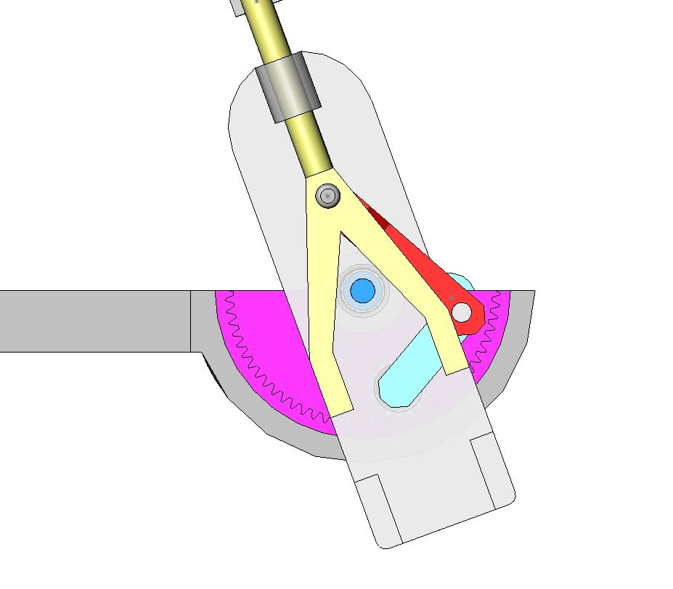

Porte balai 14

Balancier 5

Biellette 19

I

Carter 0

Pignon 9

C

B

A

N

Manivelle liée à 9

## Étude analytique

Au bâti 0 est associé le repère .

Au balancier 5, on associe le repère  , avec . La loi temporelle de a été déterminée dans la partie précédente.

Au pignon 9, on associe le repère , avec .

A la biellette 19 est associée le repère avec .

Tous les angles sont des fonctions temporelles deux fois dérivables du temps.

On donne :

avec r = 40 mm, r est donc constant.

avec L = 72 mm, L est donc constant.

Le rayon du pignon est noté R9 et celui de la couronne intérieure du carter 0 est choisi tel que R0=48 mm dans un souci d’encombrement fixé par le cahier des charges. Ils sont constants.

On donne enfin , avec fonction deux fois dérivable du temps.

Porte balai 14

Balancier 5

Biellette 19

I

Carter 0

Pignon 9

C

B

A

N



Manivelle

liée à 9

* Tracer les trois figures planes de changement de base.
* A partir de l’hypothèse de roulement sans glissement en I du pignon par rapport au carter, déterminer la relation liant  à , R0 et R9.
* Le cahier des charges impose que l’amplitude de variation de, notée , soit de 150°.
* Quel doit être, sur l’amplitude totale du mouvement, le nombre de tours réalisés par le pignon 9 par rapport au balancier 5 ?
* Montrer alors qu’il faut nécessairement que R9=10 mm.
* Vérifier sur le mécanisme réel la valeur de .

## Simulation

On souhaite vérifier que la maquette numérique permet de retrouver ces résultats.

* Quel est le nom et la composition du système qui permet ce roulement sans glissement en I ?
* Déterminer la valeur, issue de la simulation, de l’amplitude de l’angle de rotation du balancier 5 par rapport au carter en expliquant votre démarche.

|  |  |
| --- | --- |
| **Nomenclature** |  |

|  |  |  |  |  |
| --- | --- | --- | --- | --- |
| 22 | 2 | Bague de frottement | UE9P |  |
| 21 | 1 | Support de patins | A46 |  |
| 20 | 1 | Patins de guidage | PTFE |  |
| 19 | 1 | Biellette | A60 |  |
| 18 | 1 | Couvercle | ZAMAK |  |
| 17 | 1 | Axe | XC80 |  |
| 16 | 1 | Bague d'étanchéité |  |  |
| 15 | 1 | Palier à rotule |  |  |
| 14 | 1 | Support de balai | XC100 |  |
| 13 | 1 | Bâti mobile | PTFE |  |
| 12 | 1 | Manivelle | A60 |  |
| 11 | 1 | Secteur denté | DELRIN | Z = 55 |
| 10' | 1 | Rondelle de frottement | PTFE |  |
| 10 | 1 | Rondelle d'appui | A60 |  |
| 9 | 1 | Pignon | PA 6-6 | Z = 11 m |
| 8 | 1 | Axe d'entraînement | XC80 |  |
| 7 | 1 | Biellette | A60 |  |
| 6 | 1 | Biellette | A60 |  |
| 5 | 1 | Biellette | A60 |  |
| 4 | 1 | Biellette de transmission | A60 |  |
| 3 | 1 | Manivelle de réducteur | A60 |  |
| 2 | 1 | Réducteur BOSCH |  | 1/54 |
| 1 | 1 | Moteur bi vitesse BOSCH |  | 12V - 1728/2862 tr/min |
| 0 | 1 | Bâti fixe | ZAMAK |  |
| **Rep** | **Nb** | **Désignation** | **Matière** | **Observations** |
| **NOMENCLATURE SIMPLIFIEE** | | | | |
| **ESSUIE GLACE A BALAYAGE AMELIORE** | | | | |

|  |  |
| --- | --- |
| **Plan d’ensemble** | ***Echelle réduite*** |

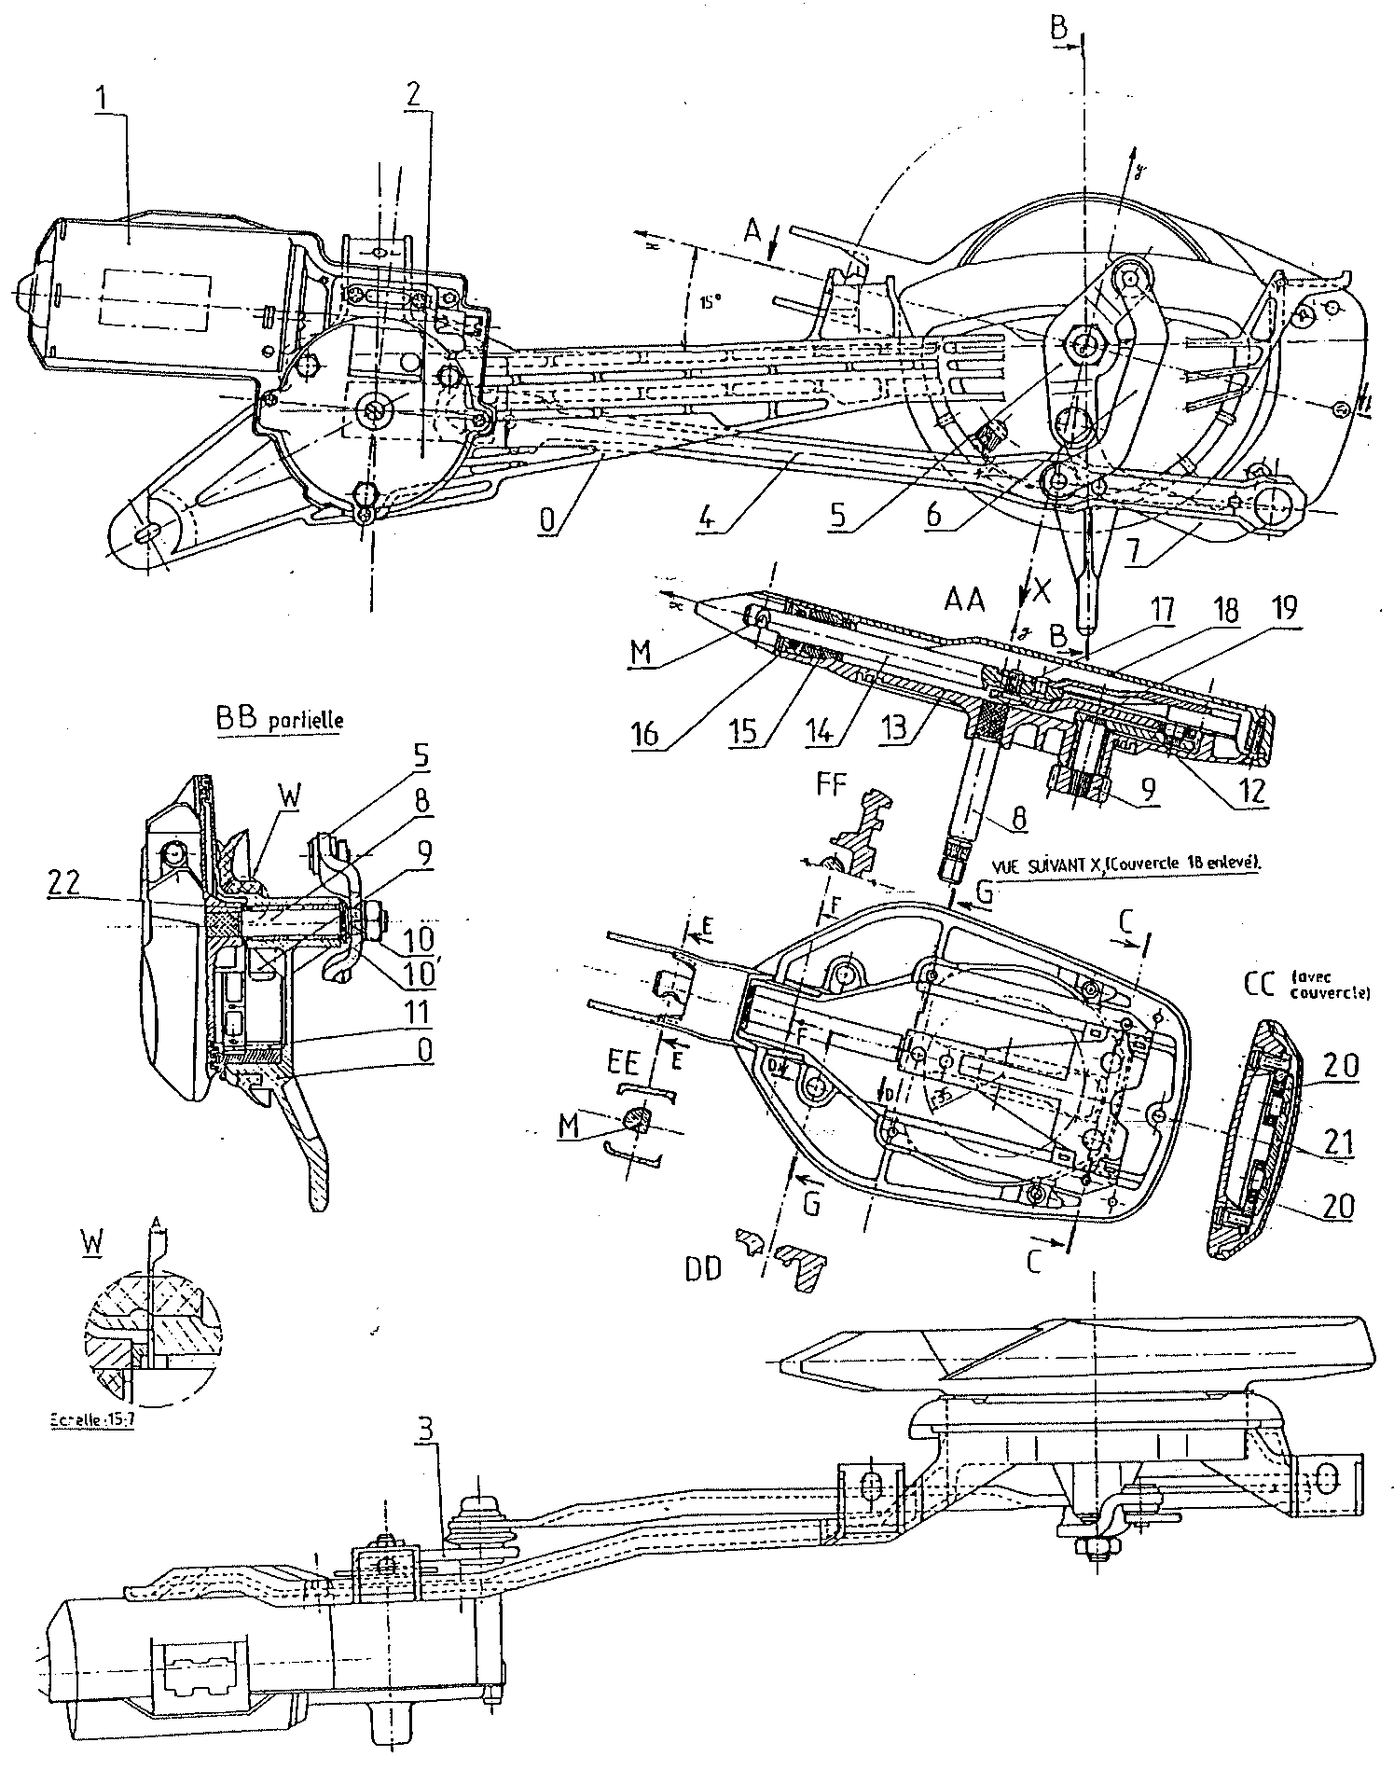

#### Vue de dessus

#### Description : C:\WINDOWS\TEMP\\msotw9_temp0.bmp

#### VUE DE FACE

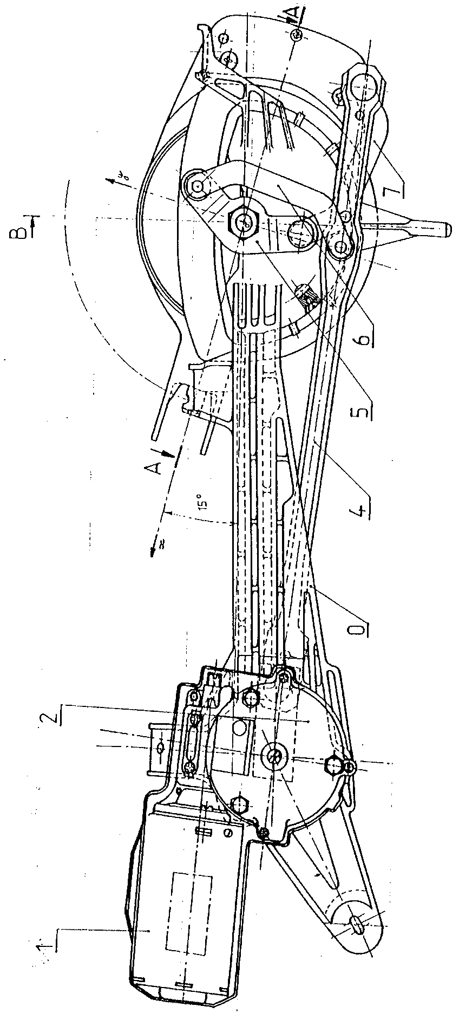

#### COUPE AA

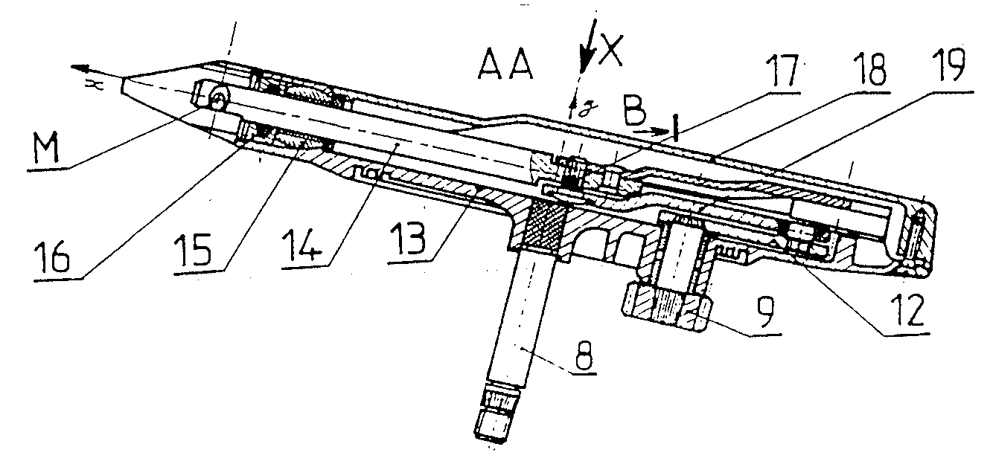

#### COUPE BB PARTIELLE

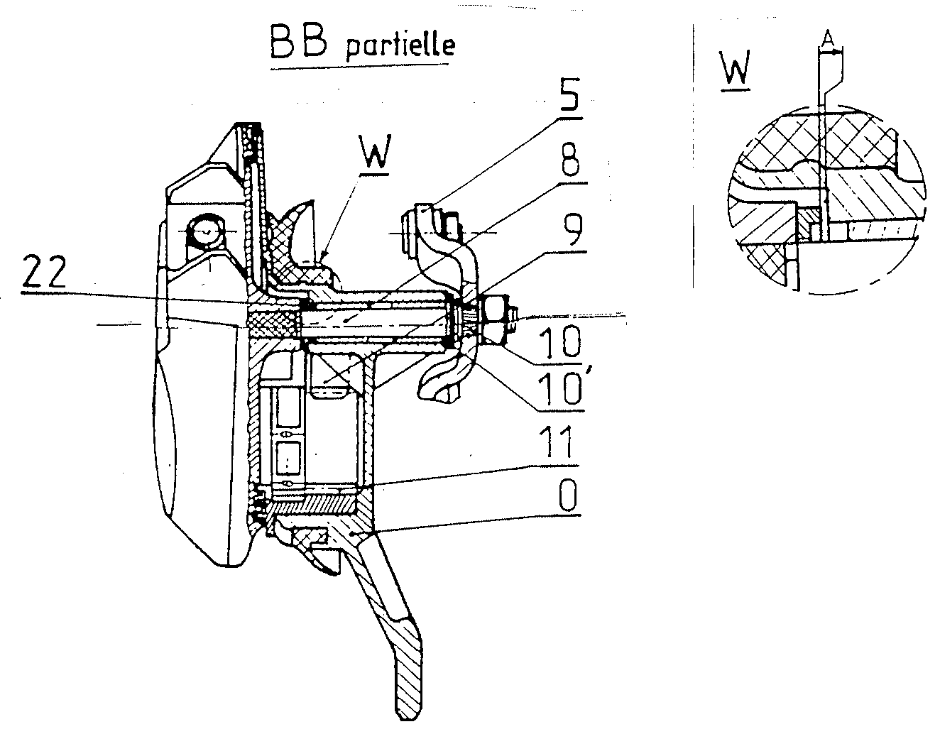

#### VUE SUIVANT X

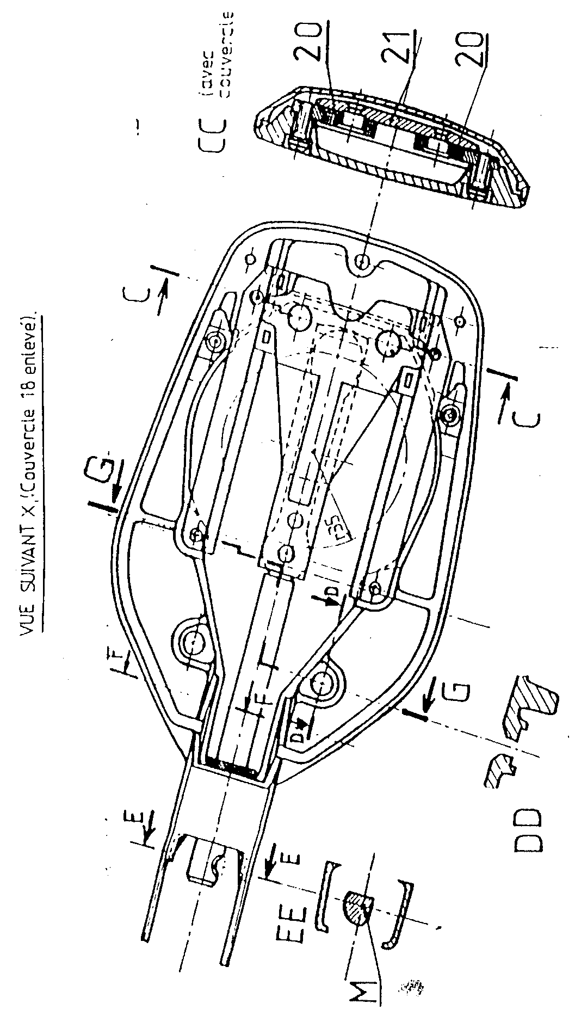

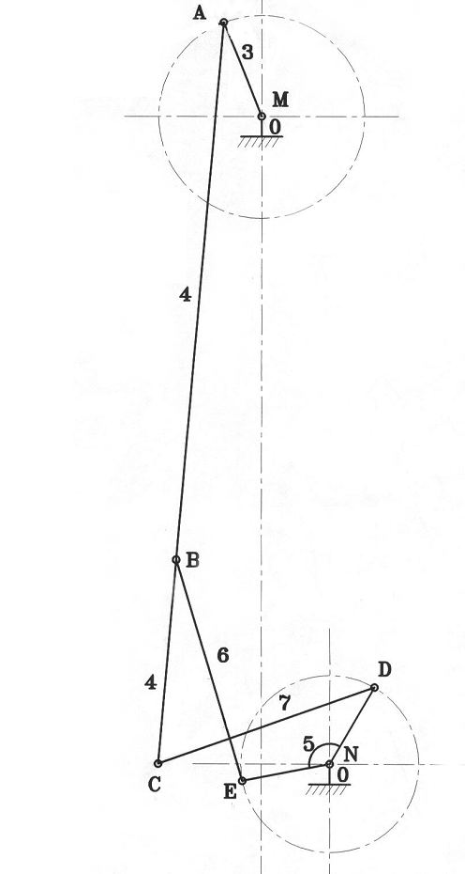

**Théorème des trois plans glissants**

*Si 3 solides S1, S2, et S3 sont en mouvement plan sur plan les uns par rapport aux autres, alors les CIR I12, I13, et I12 sont alignés.*

#### Démonstration:

Soit A le C.I.R. de S1/S2 , C le C.I.R. de S2/S3 et B le C.I.R. de S3/S1.

On a ; ; 





donc les trois CIR sont alignés.